鄂青科[2014]10号

关于举办“七巧科技”竞赛的补充通知

各市州、直管市、神农架林区科协、教育局：
为了进一步推动七巧科技活动在全省广泛开展，第29届湖北省青少年创新大赛“七巧科技”竞赛决定在黄石举办。现将有关事项通知如下：
一、竞赛时间
1．报名时间：2014年9月15日前请各地将报名表以电子表格形式报到省青少年科技中心。
2．报到时间：各代表队于2014年10月18日下午14:00—17:00报到，领取相关资料，未按时报到者视为比赛弃权；10月18日下午17:30—18:30召开领队会。
3．竞赛时间：2014年10月19日。
二、竞赛地点
1．报到及竞赛地点：黄石市广场路小学（具体路线见附件2）
2．请黄石市外需住宿的代表队提前自行联系预定食宿，周边酒店及联系方式见附件3。
三、名额要求
各市级组织单位在举行当地竞赛基础上可报个人赛选手100名（其中：幼儿组20名、小学组60名、中学组20名），团体赛代表队2个。
四、有关费用
1．各代表队的交通费及食宿等费用自理。
2．参赛费：低年级组、中年级组、高年级组、中学组每人15元；幼儿组作品评审费每幅10元。各代表队请于9月30日前将参赛费汇至如下地址：
1）幼儿组作品参赛费电汇到湖北省青少年科技中心，电汇后将回执传真给省中心。
银行电汇
单位：湖北省青少年科技中心
开户银行：工行水果湖支行
账户：3202005909000235646
2）低年级组、中年级组、高年级组、中学组参赛费报到时交黄石市科技馆。
五、联系方式
1．湖北省青少年科技中心
联系人：董燃、韩露、龚妍
联系电话：027-87231536（传真）
工作邮箱：hbxxas@sina.com
工作网站：http://hubei.xiaoxiaotong.org
2．黄石市科技馆
联系人：钱志、王芳
联系电话：0714-6396866
钱志：15572920044
王芳：13986574888
工作邮箱：350583644@qq.com

附件：1.“七巧科技”竞赛报名表
2．黄石市广场路小学具体路线
3．“七巧科技”竞赛住宿预定标准

湖北省青少年科技中心
2014年5月13日

附件1
“七巧科技”竞赛报名表

低、中、高、中学组报名表（个人）
单位名称 |  |  |  |  | 详细地址
活动负责人 |  |  |  |  | 联系方式（手机）
编号 | 学校名称 |  | 学生姓名 | 性别 | 竞赛组别 |  | 指导老师
 |  |  |  |  | （低、中、高、中学组） |  | 指导老师
1
2
3
4
5
6
7
8
9
10
11
12

备注：1.请于2014年9月15日前通过电子邮件发至湖北省青少年科技中
心(邮箱：hbxxas@sina.com）
2.学生现场参加的竞赛项目包括：个人竞赛和团体比赛。个人竞赛
的学生不可兼报团体项目。
3.每位学生的指导老师仅限一名，一名老师可指导多名学生。

低、中、高、中学组报名表（团体）
团体名称 |  |  |  |  | 详细地址
活动负责人 |  |  |  |  | 联系方式（手机）
编号 | 学校名称 |  | 学生姓名 | 性别 | 竞赛组别 |  | 指导老师
 |  |  |  |  | （低、中、高、中学组） |  | 指导老师
1
2
3
4
5

备注：1.请于2014年9月15日前通过电子邮件发至湖北省青少年科技中
心(邮箱：hbxxas@sina.com）
2.学生现场参加的竞赛项目包括：个人竞赛和团体比赛。个人竞赛
的学生不可兼报团体项目。
3.每个团体队的指导老师仅限一名。

幼儿组创意竞赛作品申报表
单位名称 |  | （盖章） |  | 详细地址
负 责 人 |  |  |  | 联系方式（手机）
编号 | 作品名称 |  | 学生姓名 | 性别 | 学校名称 |  | 指导老师
1
2
3
4
5
6
7
8
9
10
备注：1.请于2014年9月15日前通过邮寄的方式，把《申报表》
和“幼儿创意作品”发至湖北省青少年科技中心(邮政编码：430071 通讯地址：湖北省武汉市洪山路2号湖北科教大厦A座1208）
2.每幅作品的作者限1－2名，每幅作品的指导老师仅限一名，
一名老师可指导多幅作品。

附件2

黄石市广场路小学具体路线

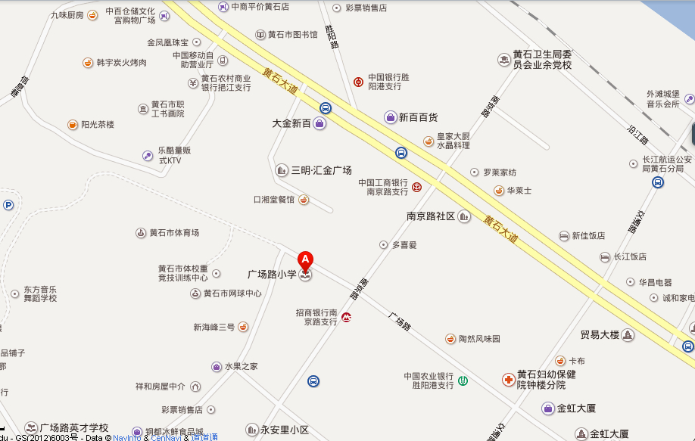

地 址： 黄石市广场路43号
电 话： 0714-6262448、6240569
乘车路线：乘坐11路、12路、16路、20路上行、20路下行、20路区间单向行驶、9路上行、9路下行，到新百百货下车步行180米即到。

附件3

“七巧科技”竞赛住宿预定标准

以下为黄石市广场路小学附近宾馆联系方式，请需要住宿的参赛队提前自行联系食宿。
序号 | 宾馆名称 | 宾馆地址 | 标间价格 | 联系人及电话 | 备 注
1 | 黄石金花  酒店 | 颐阳路 | 240 | 张经理13907230010 | 1、档次较高会议协议价（股份制公司）；  2、可住300人。
2 | 黄石海关山宾馆 | 天津路23号 | 178-220 | 樊经理15971554707 | 1、档次较高会议协价（股份制公司）；  2、可住130人。
3 | 锦江宾馆 | 黄石大道 | 120 | 白经理18986605808 | 1、协议价格；  2、可住100人；  3、一般标间住2人，价120元/间；大标间，大床一间可住4人，价150元/间。
4 | 家园宾馆 | 黄石步行街 | 120 | 易经理18171673999 | 1、价格可协议  2、可住140人
5 | 长江饭店 | 黄石大道 | 110 | 韩经理18071861115 | 1、价格可协议  2、可住40人
6 | 黄石饭店 | 黄石大道 | 120 | 彭经理13971751840 | 1、价格可协议  2、可住120人
7 | 花样年华 | 黄石大道 | 120 | 余 总13995972333 | 1、价格可协议  2、可住80人  3、单间大床可住2人
注：以上住宿标准为咨询价格，具体情况请联系酒店经理。

